Plan de comunicaciones del proyecto

PLAN DE TRANSFORMACIÓN HSP

**24 de abril de 2018**

Tabla de contenido

Historial de versiones 1

Información del Proyecto 1

Restricciones y Premisas 1

Requisitos de Comunicaciones de los Interesados 2

Tabla de Requerimientos de Comunicación del Proyecto 2

Recursos asignados a actividades de comunicaciones 4

Proceso de Escalamiento 5

Proceso de Escalamiento NIH 5

Proceso de Escalamiento HSP 5

Diagrama de Flujo de Información 6

De la Actualización y Refinación del Plan de Comunicaciones 6

Glosario 7

Anexos 7

# Historial de versiones

|  |  |  |  |  |
| --- | --- | --- | --- | --- |
| Fecha | Versión | Autor | Organización | Descripción |
| 20/04/2018 | 1 | Grupo HSP | HSP | Plan de Comunicaciones del proyecto |

# Información del Proyecto

|  |  |
| --- | --- |
| Información del proyecto | |
| Empresa / Organización | HSP |
| Proyecto | Grupo HSP |
| Fecha de preparación | 20/04/2018 |
| Cliente | NHI |
| Patrocinador (Sponsor) | Francis S. Collins. Director de NIH |
| Gerente / Líder de proyecto | Jeimy Rocio Sosa Gómez |

# Restricciones y Premisas

La premisa para el presente proyecto es que los interesados o stakeholders en su mayoría se encuentran ubicados en Estados Unidos, estos interesados son los patrocinadores del proyecto, los usuarios generales y los usuarios finales; los interesados que se encuentran en Colombia son los que pertenecen a la jerarquía mayor de la empresa HSP.

Basados en la premisa anterior se encuentran las siguientes restricciones para la comunicación en el presente proyecto:

1. Dificultad en reuniones cara-cara, por lo tanto, se realizarán tres reuniones presenciales con todos los interesados del proyecto durante la duración de este.
2. Explicación de los documentos del proyecto a los Interesados de Estados Unidos y del documento de control de cambio por su lenguaje de bajo nivel.

# Requisitos de Comunicaciones de los Interesados

Los requisitos de las Comunicaciones de los interesados se basan principalmente en el plan de gestión de los Interesados donde se especifica cuáles son los interesados, su poder e interés en el proyecto. A continuación, se muestra la tala de los requerimientos de comunicación que presenta este proyecto.

## Tabla de Requerimientos de Comunicación del Proyecto

|  |  |  |  |  |  |
| --- | --- | --- | --- | --- | --- |
| Id Requerimiento | Comunicación | Objetivo | Contenido | Formato | Medio |
| RC_01 | Retroalimentación Sprint | Retroalimentación de actividades. | Retroalimentación al equipo de trabajo HSP. | Reunión | Comunicación cara-cara. |
| RC_02 | Cambios al cronograma | Informar cambios en el cronograma a todos los interesados. | Cambios por realizar en el cronograma debido a imprevistos durante la ejecución de este. | Reunión o Correo con documento explicativo. | Comunicación cara-cara (HSP).  Comunicación vía Skype o correo (NIH) |
| RC_03 | Informar cualquier novedad por pequeña que sea esta. | Informar novedades positivas o negativas a los patrocinadores y rangos administrativos del HSP. | Novedades que afecten directa o indirectamente cualquier producto del proyecto. | Reunión o Correo electrónico. | Comunicación cara-cara (HSP).  Correo electrónico (NIH). |
| RC_04 | Informar novedades significativas del proyecto. | Informar novedades significativas positivas o negativas a los patrocinadores, usuarios generales y rangos administrativos del HSP. | Novedades significativas que afecten directa o indirectamente cualquier producto del proyecto. | Reunión o Correo electrónico. | Comunicación cara-cara (HSP).  Correo electrónico (NIH). |
| RC_05 | Requerimiento de cambios por parte de los Interesados. | Documentar los nuevos cambios que se quieren realizar en el proyecto. | Cambios que sea desean realizar al proyecto para mejoras de este. | Documento | Documento de control de cambios entregado al gerente general (HSP).  Documento de control de cambios enviado vía correo al gerente general (NIH). |
| RC_06 | Reunión cuando se termine la elaboración y pruebas de cualquiera de los cuatro productos. | Reporte general de avance en el proyecto. | Avance en la elaboración de un producto específico del presente proyecto. | Reunión | Reunión presencial con todos los interesados en el proyecto. |
| RC_07 | Estudio de usuarios finales. | Conocer la percepción de los usuarios finales. | Entrevistas sobre cada uno de los productos y cambios sugeridos por los usuarios. | Entrevista. | Entrevista vía formularios Google para conocer la percepción del usuario. |

|  |  |  |  |  |  |
| --- | --- | --- | --- | --- | --- |
| Id Requerimiento | Frecuencia | Plazo para confirmar recepción | Responsable | Aprobador | Audiencia / Receptores |
| RC_01 | Cada semana. | Inmediato | Product Owner y Scrum Máster | Gerente General | Empresa HSP |
| RC_02 | Cada vez que ocurra un cambio importante en el cronograma. | Si es reunión inmediata y si es correo electrónico en un plazo inferior a tres semanas. | Gerente general. | Gerente General y Patrocinadores del proyecto. | Empresa HSP y NIH. |
| RC_03 | Cuando ocurra una novedad en el proyecto. | Si es reunión inmediata y si es correo electrónico en un plazo inferior a dos semanas. | Gerente General. | Gerente General y Patrocinadores del proyecto. | Empresa HSP y NIH. |
| RC_04 | Cuando ocurra una novedad significativa en el proyecto. | Si es reunión inmediata y si es correo electrónico en un plazo inferior a dos semanas. | Gerente General | Gerente General, rangos administrativos del proyecto HSP, patrocinadores y usuarios generales. | Empresa HSP y NIH. |
| RC_05 | Al finalizar cada Sprint (HSP).  Cuando se requiera un cambio (NIH). | Plazo inferior o igual a 2 días. | Gerente General, Patrocinadores, administrativos HSP, usuarios generales. | Gerente General. | Empresa HSP. |
| RC_06 | Al finalizar un producto con sus respectivas pruebas. | Con una semana de anterioridad. | Gerente General. | Todos los interesados del proyecto. | Empresa HSP y NIH. |
| RC_07 | En la fase de despliegue del proyecto y tres meses después. | En el momento de uso. | Gerente comercial. | Gerente general y patrocinadores. | Empresa HSP, NIH y usuarios finales. |

# Recursos asignados a actividades de comunicaciones

Los recursos asignados a las actividades de las comunicaciones son recursos humanos, son las personas que se encargan de realizar cada uno de los requerimientos de las comunicaciones de manera efectiva.

A continuación, se mencionan:

* Gerente General HSP
* Gerente de Infraestructura HSP
* Gerente Comercial HSP
* Administrador DB de HSP
* Product Owner HSP
* Scrum Máster HSP
* Patrocinadores NIH
* Usuario general NIH

# Proceso de Escalamiento

El proceso de Escalamiento se puede evidenciar en el siguiente gráfico:

## Proceso de Escalamiento NIH

A continuación, se evidencia un proceso de escalamiento de forma ascendente donde la base son los pacientes o usuarios finales y el fin son los patrocinadores.

## Proceso de Escalamiento HSP

El proceso de escalamiento de la empresa HSP es como se describe en su organigrama de la organización que se muestra a continuación.

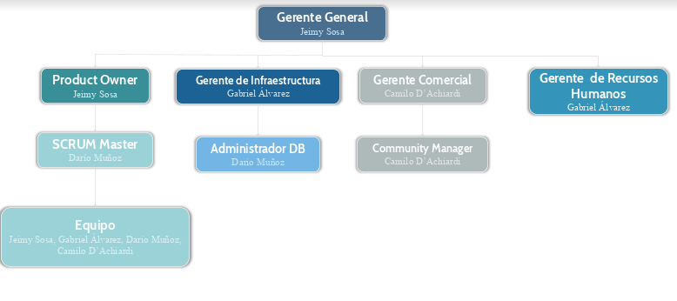

# Diagrama de Flujo de Información

El Diagrama de flujo de todas las comunicaciones es el siguiente:

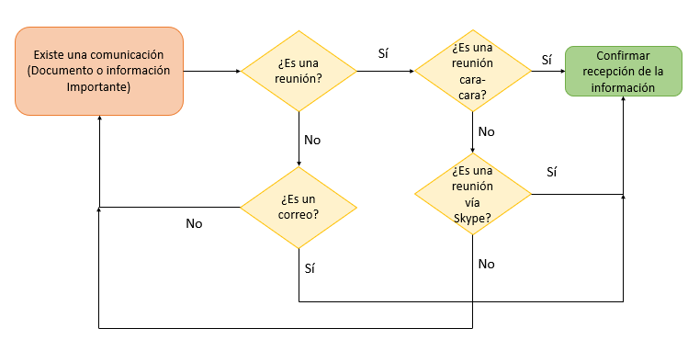

# De la Actualización y Refinación del Plan de Comunicaciones

El presente documento, no es un documento estático y por lo tanto puede ser modificado a medida que evoluciona el proyecto; Por lo tanto, se debe realizar una revisión al documento al finalizar cada fase de desarrollo de los cuatro productos del proyecto.

Si en la revisión mencionada anteriormente se considera que se deben agregar nuevos requerimientos de comunicación o modificar los canales, la frecuencia y la audiencia de receptores del proyecto se debe solicitar dicha modificación al gerente general del HSP por medio de un formato de control de cambios.

# Glosario

|  |  |
| --- | --- |
| Término | Definición |
| Product Owner y Scrum Máster | Líderes o cargos superiores en metodología SCRUM. |
| SCRUM | Metodología de desarrollo ágil. |
| Sprint | Iteración de la metodología SCRUM |

# Anexos

1. Plantilla para las actas de reunión.